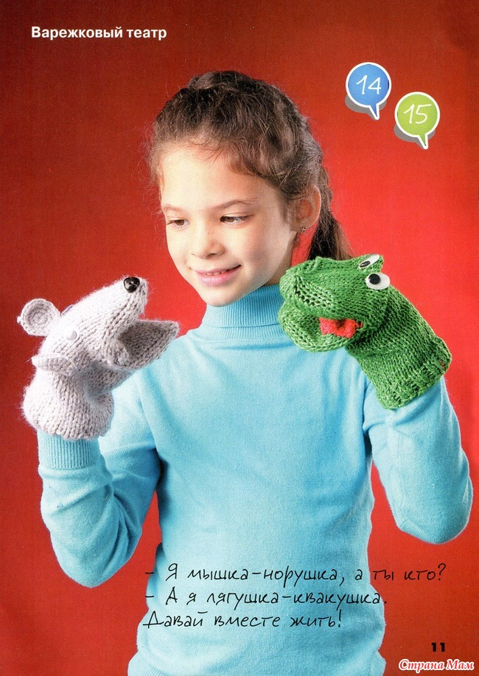ВАРЕЖКОВЫЙ ТЕАТР
В детском саду дети любят петь песни. Охотно это делают как на праздниках и развлечениях, так и в повседневной жизни. Особый интерес дети проявляют к инсценированию песен.
Инсценирование песни – работа ответственная и нелегкая. Педагогу нужно подобрать песенный материал и все атрибуты для обыгрывания: шапочки, элементы костюмов, бытовые предметы, маски, детские музыкальные инструменты.
Инсценирование песни – украшение любого праздника или развлечения. Для обучения инсценированию песни удачный вариантом станет использование варежкового театра. Даже малыши, в занимательной форме смогут обыграть песню.
Яркие, забавные образы-варежки создают праздничное настроение. У детей развивается память, речь, мелкая моторика рук. Они учатся слаженной работе в коллективе, развивается их эмоциональная сфера. Варежки, сшитые двухсторонним способом (переодеваются на любую руку), позволяют тренировать мышцы обеих рук, что благотворно отражается на занятиях лепки, рисования, конструирования.
Для маленьких детей варежки лучше изготовить по количеству детей на занятии. Образы, при этом, самые доступные: Матрешки, Заяц, Медведь, солнышко и т.п.. Для детей среднего возраста: ёлочки, бабка, дедка, колобок и т.п. А для старшего возраста это уже целый арсенал зверей, мальчик с девочкой, домик и т.п.
Обыгрывать можно и маленькие стихи (при этом обязательно выразительно), и коротенькие песенки, и целые сценки.
Такой атрибут, как варежка - образ, очень помогает в индивидуальной работе, особенно в развитии речи и коммуникативных навыков. Когда ребенок надевает на руку Матрёшку, Зайчика или Петрушку, он радуется, улыбается. Он уже расположен общаться с педагогом, у которого на руке такая же варежка. Пропеть маленькую песенку или потешку ребёнку становится легче, нежели на занятии по просьбе педагога. Очень кстати оказывается варежковый театр, если захочется самому, самостоятельно, в группе, просто под музыку вспомнить песенку, или даже сочинить свою музыкальную историю.
Наверняка дома есть непарные варежки или перчатки. Почему бы не придумать и вместе с ребёнком создать домашний театр? И, кто знает, может и в вашей семье откроются таланты мамы - костюмера, папы-режиссера, и ребёнка – артиста?
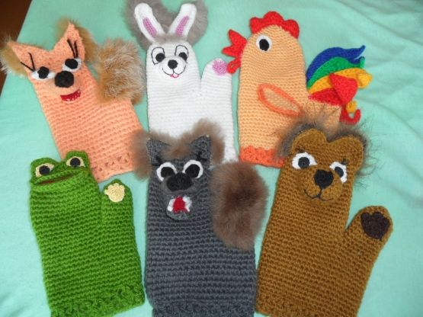Для примера, познакомлю вас с вариантом применения ВАРЕЖКОГО театра в детской песенке.
ЁЛОЧКА СТОЯЛА
Ребёнок (или дети), с варежками ёлочек и Зайчиков, сидят на корточках до начала песни.
Варежка - Зайчик за спиной ребёнка, варежка – ёлочка впереди.
Ёлочка стояла, / Ребёнок постепенно поднимается
Стройной вырастала./ и встаёт на ноги
Вот такой, вот такой /качают варежкой вправо-влево
стройной вырастала./и притопывают ногой

Жил под ёлкой Зайка, /показывает варежку – Зайку
Зайка – побегайка/ поднимает вверх-вниз
Вот такой, вот такой / прыгает на месте
Зайка побегайка./ вправо – влево

Как увидел Волка /прячут варежку – Зайку
Спрятался за ёлку/за варежку – Волка
Там сидит и дрожит/качают варежкой – Зайкой
Спрятался за ёлку./за варежкой – ёлкой.

Как увидел Мишку /показывают варежку - Зайку
Выглянул Зайчишка
В прятки будет играть /закрывают варежками глаза
Зайка вместе с Мишкой. /и открывают. Варежки повернуты лицом друг к другу.
К ёлочке Лисичка /Выбегает девочка-Лиса,
Как-то подбежала /встает боком к детям
И Зайчишку тут же увидала. /прячут варежку – ёлку за спинку,
впереди оставляя только Зайку
ЛИСА:
Я –Лиса-плутовка,
Зайчиков поймаю.
Но не буду их есть,
Только поиграю./Лиса ловит детей, срывая варежку-Зайку.

